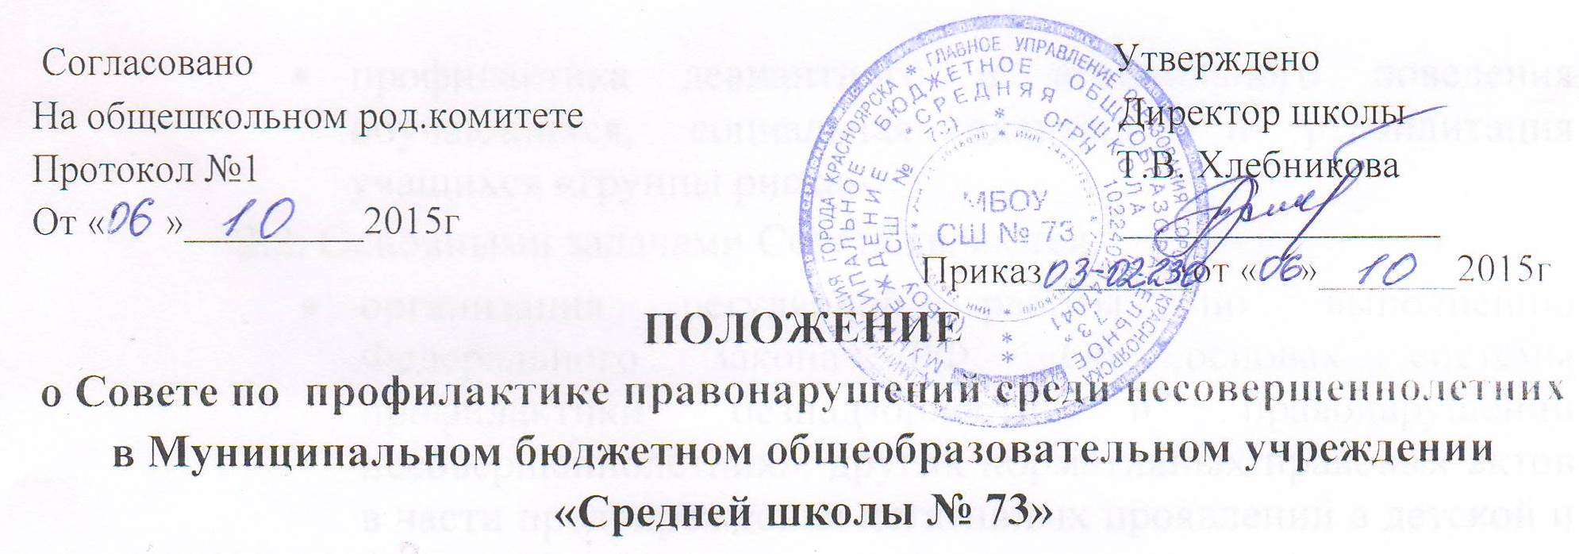I. Общие положения.
1. Настоящее Положение создано на основе Конвенции ООН о правах ребенка, Конституции Российской Федерации, Законов Российской Федерации «Об основах системы профилактики безнадзорности и правонарушений несовершеннолетних», «Об основных гарантиях прав ребенка в Российской Федерации», Уставом школы, нормативной документации районной, городской администрации и приказами директора школы.
1.2. Настоящее Положение является нормативно-правовой основой деятельности по профилактике безнадзорности и правонарушений несовершеннолетних в МБОУ СШ №73
2. Совет профилактики действует на основе принципов:
- гуманности;
- демократичности;
- конфиденциальности полученной информации о несовершеннолетнем и его родителях (законных представителях);
- поддержки семьи и взаимодействия с ней в вопросах защиты прав и законных интересов несовершеннолетних.

3. Совет профилактики призван объединить усилия педагогического, ученического коллективов, родительской общественности, психологической службы в школе в создании единой системы по профилактике безнадзорности, наркомании, правонарушений в школе, координировать действия педагогического коллектива с работой районных структур и общественных организаций, работающих с детьми и подростками.

II. Цели и задачи Совета профилактики.
2.1. Целью деятельности Совета является:
- формирование законопослушного поведения и здорового образа жизни обучающегося;
- профилактика девиантного и асоциального поведения обучающихся, социальная адаптация и реабилитация учащихся «группы риска».
2.2. Основными задачами Совета являются:
- организация регулярной работы по выполнению Федерального Закона РФ «Об основах системы профилактики безнадзорности и правонарушений несовершеннолетних», других нормативных правовых актов в части предупреждения негативных проявлений в детской и подростковой среде;
- обеспечение эффективного взаимодействия образовательного учреждения с органами и учреждениями системы профилактики безнадзорности и правонарушений несовершеннолетних;
- совершенствование системы организации профилактической работы в ОУ;
- организация просветительской работы среди обучающихся и их родителей (законных представителей).

III. Порядок формирования Совета профилактики.
- Состав Совета профилактики формируется директором школы и утверждается приказом.
- Состоит из председателя, заместителя председателя, членов Совета, секретаря.
- Членами Совета профилактики могут быть заместители директора, педагог-психолог, классные руководители, медицинский работник, представители Управляющего совета, родительской общественности, органов ученического самоуправления, а также представители органов внутренних дел и иных органов и учреждений системы профилактики безнадзорности и правонарушений несовершеннолетних.

IV. Организация работы Совета.
4.1. Председатель Совета:
- организует работу Совета;
- определяет повестку дня, время и место заседания Совета;
- председательствует на заседаниях Совета;
- подписывает протоколы Совета.
4.2. В отсутствие председателя его обязанности выполняет заместитель председателя.
4.3. Организационное обеспечение заседаний Совета осуществляет секретарь совета. Секретарь Совета:
- составляет проект повестки для заседания Совета, организует подготовку материалов для заседаний Совета;
- информирует членов Совета о месте, времени проведения и повестке заседания, обеспечивает их необходимыми справочно-информационными материалами;
- оформляет протоколы заседаний Совета, осуществляет анализ и информирует Совет о ходе выполнения принимаемых решений.

V. Порядок работы Совета.
5.1. Совет совместно с администрацией школы разрабатывает Программу профилактики и организует ее реализацию.
5.2. Получает информацию о случаях проявления конфликтного, негативного и криминального характера в поведении обучающихся, негативного влияния на них родителей (законных представителей) или других лиц, сообщения из правоохранительных органов, комиссии по делам несовершеннолетних и защите их прав, органов здравоохранения.
5.3. Организует проверку полученных сведений, принимает меры для нормализации конфликтных ситуаций, примирения сторон или поручает школьному медико-педагогическому консилиуму провести проверку и подготовить заключение о постановке обучающегося на внутришкольный учет.
5.4. Выносит решения о постановке или снятии с внутришкольного учета.
5.5. В своей деятельности по организации и проведению профилактики безнадзорности и правонарушений обучающихся взаимодействует с территориальными правоохранительными органами, комиссиями по делам несовершеннолетних и защите их прав, органами и учреждениями здравоохранения, социальной защиты населения, родительской и ученической общественностью школы, а также с другими общественными организациями и объединениями.
5.6. Проводит переговоры, беседы с родителями (законными представителями) и другими лицами, у которых возникли конфликтные ситуации с обучающимися.
5.7. Планирует и организует иные мероприятия и взаимодействия, направленные на предупреждение асоциального поведения обучающихся.
5.8. Заседания Совета проводятся регулярно, не реже одного раза в четверть. Внеочередное (чрезвычайное) заседание Совета проводится по решению председателя Совета, либо по инициативе не менее половины членов Совета.
5.9.Заседание Совета правомочно, если на нем присутствует не менее половины членов Совета.
5.10. Члены Совета участвуют в его работе лично и не вправе делегировать свои полномочия другим лицам.
5.11. Решения Совета принимаются большинством голосов присутствующих на заседании членов Совета.
5.12. Заседание Совета в течение трех дней со дня его проведения оформляется протоколом, который подписывается председательствующим на заседании и секретарем Совета. Протоколы заседаний Совета нумеруются с начала учебного года и хранятся у председателя Совета.
5.13. Основания для рассмотрения вопросов на заседании Совета:
  - заявление несовершеннолетнего, его родителей (законных представителей), иных лиц;
  - собственная инициатива;
  - представление классного руководителя, учителя-предметника, социального педагога
5.14. Материалы, поступившие на рассмотрение в Совет, в целях обеспечения своевременного и правильного их разрешения предварительно изучаются председателем или заместителем председателя.
5.15. В процессе предварительного изучения материалов определяется:
- проведения дополнительной проверки поступивших материалов и обстоятельств, имеющих значение для правильного и своевременного их рассмотрения;
- круг лиц, подлежащих вызову или приглашению на заседание;
- целесообразность принятия иных мер, имеющих значение для своевременного рассмотрения материалов.
5.16. Несовершеннолетний и его родители (законные представители) имеют право ознакомиться с подготовленными для рассмотрения материалами до начала заседания.
VI. Документация Совета профилактики.
  - Положение о Совете по профилактике правонарушений несовершеннолетних.
  - Приказ о создании Совета профилактики.
  - Протоколы заседаний Совета.
  - Списки учащихся, состоящих на учете в инспекции ПДН и на внутришкольном учете.
  - План работы Совета Профилактики

